**مقياس: التوظيف وإدارة المسار المهني**

**المحاضرة الثامنة**

**نظريات تخطيط المسار الوظيفي**

**نظريات تخطيط المسار الوظيفي.**

**1-نظرية التنظيمات المتداخلة.**

**2-نظرية هولاند.**

**3-نظرية التوافق الوظيفي.**

**4-نظرية هول.**

**5-نظرية لندن.**

**6-نظرية باردويك.**

7- **النظرية** **المادية**

لقد ظهرت هذه النظرية في نهاية القرن 19 م و بداية القرن 20 م، و عرف باسم التنظيم العلمي للعمل بقيادة TAYLON ( تايلور) (1856-1915) في أمريكا و قد حاول تحديد الأسس العلمية و القيم المادية التي تساعد الإدارة على زيادة الإنتاج بأقل جهد ممكن و زمن أقل.

وتعتبر هذه النظرية بان الإنسان العامل اقتصادي بطبعه يسعى جاهدا الزيادة أمواله فحسب هذه النظرية فانا الفرد يعمل ويطمح إلى تحقيق اكبر قدر ممكن من المال، حيث يعمل على زيادة الإنتاج بغرض تحسين أجره، وبالتالي جمع اكبر قدر من الأموال ولكي تزيد المؤسسة من إنتاجها حسب تايلور لا بد من العمل على التفرقة بين العمال ذوي الطموح العالي الذين يسعون إلى ربح اكبر قدر من المكافآت المادية وبين ذوي الطموح المنخفض.

فتعمل على تحقيق طموحات الأول بشكل سريع وتوفر له الوسائل المادية المناسبة والحديثة التي تمكنه من الإنتاج السريع كما تعمل على تدريبه في استعمالها قصد زيادة الإنتاج.

من خلال التنظیم العلمي للعمل و تحدید المعاییر و القیم المادیة التي تساعد التنظیم على إدراك أعلى نسبة الإنتاج، والإنسان لا یعدو أن یكون سوى وسیلة من بین وسائل الإنتاج، كلما أنتج أكثر كان مدخوله أوفر، فالتوافق یتم كلما حدد الفرد لنفسه أهداف كان لزام عليه الوصول إليها، حتى یحصل على اكبر حجم من المال.

فالأجر والمكافآت هنا حسب Taylorھما الأساس في تحقیق التوافق والرضا.

وعليه يمكن تلخيص أعمال تايلور على مجموعة من الأسس والتي تتمثل في ما يلي:

1. دراسة العمل وأجزائه جزءا" جزءا دراسة ميدانية بالملاحظة لا بالعمل المكتبي.

2. الاختيار المعتمد على خطوات ومبادئ سليمة للعمال.

3. تدريب العمال بعد اختياره على العمل الذي يسند إليه.

4. تعاون العمال والإدارة أمر ضروري ولازم لزيادة الكفاية الإنتاجية

5. تقسيم العمل بين العمال والإدارة لكي يعرف العامل واجباته في كل خطوة من خطوات العمل، ويعرف المشرف مسؤولياته تجاه العمال وتجاه الآلة.

6. عمل حوافز للعمل

نقد نظرية تايلور يؤخذ على الأسس التي وضعها تايلور السابقة :

- اهتمامه الزائد بتحسين العمل وبخطواته وبالحوافز المادية.

لم يشر للحوافز من تقدير واهتمام بالعامل ومكانته.

- لم يهتم بدراسة مهارات العمال التي استغلها في دراستيه وذلك لمعرفة كيفية تنظيمها وبنائها والعوامل المؤثرة فيها.

**نظرية العاملين**

تعد هذه النظرية من أهم النظريات في ميدان العمل، تسمي ايضا (نظرية العوامل الدافعة ـــــ الصحية) وهي مرتكزة على حقيقة أن الفرد لديه نوعين من الحاجات: تجنب الألم، والنمو من الناحية النفسية.

لقد قام ( فريديريك هيرزبرج - HERZBERG ) ( 1923-2000) في لين بأمريكا، وجماعته (1966) بمقابلة (200) محاسب ومهندس من مدينة بتسبرج الصناعية، ولقد تم توجيه أسئلة لهم عن الأحداث التي خبروها في العمل والتي أدت أما إلى تحسين رضائهم عن العمل أو انخفاض ملحوظ في رضائهم عن العمل، وظهر بان هناك خمس عوامل يمكن أن تقرر وبصورة قوية الرضا عن العمل وهي: الانجاز، التميز، العمل نفسه، المسؤولية و التقدم، والترقية في العمل، على أن العوامل الثلاثة الأخيرة كانت لها أهمية كبيرة في التغير الثابت في الاتجاه نحو العمل، وبما أن هذه العوامل فعالية في تحفيز الفرد للأداء الأفضل وبذل الجهد، لذلك سميت بالعوامل الدافعية أو بالعوامل الداخلية المتعلقة بالعمل، أما العوامل التي لها علاقة بالاستياء في العمل فهي: تعليمات المؤسسة الإدارة، الإشراف، الأجور، العلاقات الاجتماعية، وظروف العمل المادية، وبما أن لهذه العوامل تأثيرا قليلا على اتجاهات العمل الايجابية، لذلك سميت بالعوامل الصحية موازاة للاستخدام الطبي والذي يعني المنع والتحوط.

والذي تقدمه هذه لنظرية هو اختزال الحاجات الإنسانية في نوعين من الحاجات. فهناك حاجات ترتبط بحفظ كيان الفرد المادي وحاجات ترتبط بتنشيط دوافعه وفاعليته في الحياة وترتبط إشباعات المستوى الأول بتوفير ظروف بيئة صحية، أما في ظروف العمل فترتبط بمقدار الأجر والمزايا المادية والعلاقة بالرؤساء والمرءوسين وظروف أداء العمل وتحقيق الأمن العاملين.

أما المستوى الثاني – أي الدافعية- فيمثل مستوى أعلى ويتمثل في إشباع تلك المطالب يفرض تحديات أكبر أمام الأفراد لكي ينجزوا أهدافهم. ولأنها مهام سامية فإن إنجازها يتطلب دافعية أعلى فهي إذن حاجات لا تشبع إلا من خلال العمل ذاته لا من خلال ظروف العمل مثل الأجر أو المزايا كأن أداء العمل بكفاءة هو أشبع لهذا المستوى الثاني الحاجات.

**نظرية العلاقات الإنسانية**

ظهرت هذه المدرسة بقيادة ( ألتون مايو، ELTON MAYO) (1880- 1949) عالم نفس أمريكي استاذ البحث الصناعي بكلية هارفارد لشؤون العمل عام 1926 بعدة بحوث ودراسات في مجال علم النفس الصناعي لا زال صداها ونتائجها تتردد وتطبق حتى يومنا هذا.

حيث كان الهدف الأول من الدراسات التي أجريت بشركة الكهرباء لمدينة ( هاوثورن) هي دراسة العلاقة بين الإضاءة وفعالية العمال في الأداء، إلا إن نتائجه كانت مخالفة للتوقعات، فقد أكدت هذه التجارب أن الأفراد يسعون من خلال عملهم إلى تحقيق مجموعة من الحاجات تتمثل في الاستقرار والأمن الوظيفي، تحقيق الانتماء والإبداع في مجال مهنته.

وقد قدمت هذه النظرية للمديرين مجموعة من القواعد والأساليب التي تساعدهم في تحفيز العاملين ومساعدتهم على تحقيق رغباتهم، مما يضمن لهم حسن التوافق وترتكز هذه الأساليب على ثلاثة أنشطة.

* تشجيع العاملين على المشاركة في القرارات الإدارية.
* إعادة تصميم الوظائف من اجل خلق تحديات للقدرات.
* تحسين تدفق الاتصال بين الرئيس والمرؤوس

إن سعي الفرد لإحداث التوافق مع بيئته المهنية يمر عبر تحقيقه لمجموعة من الحاجات وتتمثل فيما يلي:

1. تحقيق الاستقرار.

2. تحقيق الأمن الوظيفي.

3. تحقيق الانتماء.

4. إبراز المواهب والكشف عن إبداعاته والمشاركة في اتخاذ القرارات وبالتالي فتوافق الفرد يتوقف على تحقيق إشباع للحاجات السابقة

نقد دراسة ألتون مايو: لقد وجه الكثير من النقد لدراسات ومن أهم نواح النقد أن ما حدث في التجارب من تغير يتمثل في زيادة الإنتاج ناتج من الظروف المصنعة في تلك التجارب التي أجراها ألتون مايو ومعاونيه، ولا يمكن تعميمها في الظروف الطبيعية. فلقد حدث أن شعرت الفتيات أنهمن يشكلن جماعة متماسكة تلتف حولهن الانظار وترتفع مكانتهن نتيجة لذلك، فشعرن بضرورة رفع مستوى الإنتاج للعمل على نجاح التجربة. ولقد وجه ميشيل أرجايل ((Micheeal Argyle ) هذا النقد لهذه الدراسات في بحثه < وجهة نظر لتجربة غرفة التجمع> وذلك في عام 1953 إلا أنه لا يمكن إهمال ما وجهت إليه هذه التجارب النظر لنواح سبق الإشارة إليها حولت الاهتمام بالعامل من النظرة الذرية الميكانيكية إلى لنظرة النفسية الاجتماعية.

وعليه فنظرية < هرزبورج> تقوم على عاملين عامل المحافظة على البقاء وعامل الدافعية بمعني أن كل فرد يولد مزودا بمجموعة من الحاجات الضرورية لحفظ بقائه دافعيته الذاتية التي يترتب عليها تحقيق الذات.

**نظرية التدرج الهرمي لماسلو**

يعتبر أبراهام ماسلو (Abraham Maslow ) (1908-1970) عالم نفس امريكي، ولد في بروكلين نيويورك، أحد الرواد الأوائل العاملين في حقل الدافعية والحاجات الإنسانية.

إن نظرية الحاجات لماسلو تهدف لتحقيق هدفين ، فهي تصنف الحاجات الأساسية في سلسلة من ناحية وتربط هذه الحاجات بالسلوك العام للفرد من ناحية ثانية .

إن نموذج ماسلو للحاجات المتدرجة يتألف من خمسة مستويات من الحاجات الإنسانية، وكذلك يتكون من مجموعة من الفرضيات تتركز حول كيف أن إشباع هذه الحاجات يؤثر في أهميتها.

المستويات الخمسة للحاجات هي:

- الحاجات الفسيولوجية: وهي الحاجات التي ترتبط ارتباطا مباشرا ببقاء الفرد مثل الطعام والشراب والتزاوج. وكيف لنا أن نرضى هذه الدوافع دون مال نكسبه من عمل نؤديه. هنا ترتبط الدوافع الفسيولوجية بدافعية

- حاجات الأمن: وهي الحاجة إلى الاستقرار والمادية والتحرر من الخوف والقلق وعندما ترضى هذه الحاجات يشعر الفرد أنه يعيش آمنا مطمئننا في سكينة في بيئة متحررة من أسباب الخوف والخطر وكيف لنا أن نرضى هذه الدافع الأمني إن لم يكن لنا عمل نتعيش منه.

- حاجات الحب والانتماء: وهي حاجة الإنسان إلى حب الآخرين والانتماء إلى جماعة ينضوي تحت لوائها وإلا يشعر بالوحدة والخواء النفسي وانه يعيش في صحراء جرداء أو جزيرة منعزلة ولا شك أن لعمل يشبع كذلك هذه الحاجة من انتماء إلى جماعة عمل أو مؤسسة صناعية ويشعر الإنسان حيالها بالحب والانتماء.

- حاجات التقدير: إنه لذو حظ عظيم ذلك أوتى المستويات الثلاثة السابقة من سلم الحاجات لقد ارضي الأصعدة الثلاثة الفسيولوجية والأمنية والعاطفية فهل من مزيد؟ نعم تلح عليه الحاجة إلى التقدير سواء تقديره لنفسه أو تقدير الآخرين له ولا شك أن أداء العمل بهمة وكفاءة وإتقان فيه إشعار للمرء بهذه الحاجة إلى التقدير.

- حاجات تحقيق الذات: هي قمة الإرضاءات الإنسانية حيث يحقق الفرد ذاته ويؤكد هويته وهل هناك أقوى من العمل كمجال لتحقيق الذات وإثبات وجودها.

ويمكن توضيح هذه الحاجات من خلال التنظيم الهرمي للحاجات:

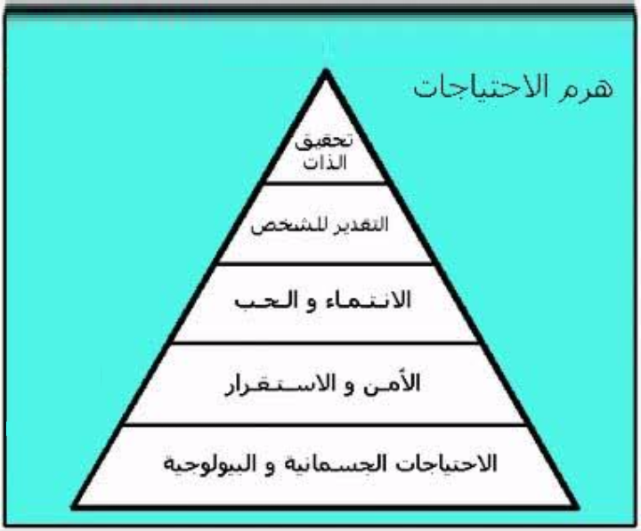

وهذه الحاجات التي أشار إليها < ماسلو > مرتبة كما ذكرنا بحيث ترضى على التوالي فعندما ترضى حاجات المستوى الأول تظهر حاجات المستوى الثاني وعندما ترضى حاجات المستوى الثاني تظهر حاجات المستوى الثالث وهكذا. وفي المقابل فإن حاجات المستوى الثاني لا تظهر إلا إذا أرضيت حاجات المستوى الأول وحاجات المستوى الثالث لا تظهر إلا إذا أرضيت حاجات المستوى الأول والمستوى الثاني وهكذا. ركزت نظرية ماسلو على حاجات العامل، فالعامل له حاجات ولديه قدرات وبيئة العمل لها متطلبات وظروف عمل معينة، ولكي يشعر العامل بالرضا فضروري أن يوفر له العمل المعززات والظروف التي تلبي حاجاته.

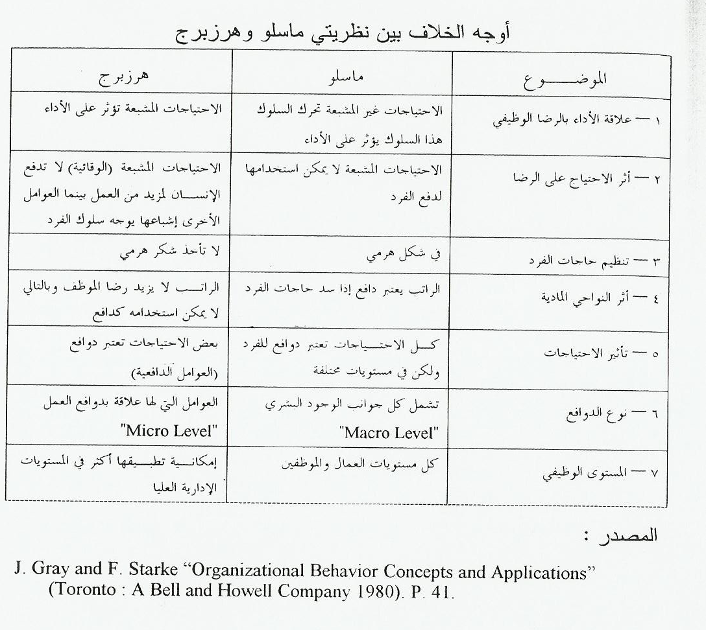

**نظرية** **الأنماط** **المهنية**

يعتبر جون هولاند (J.Holand) (1841-1914) مخترع أمريكي ايرلندي، صاحب النظرية أن تؤكد على أهمية التوافق ما بين السمات الشخصية والميول المهنية حيث تقوم على أساس أن الميول المهنية هي احد مظاهر الشخصية، وان وصف الميول المهنية لفرد ما هي في نفس الوقت وصف لشخصية، كما أن المعلومات التي نصل إليها من تطبيق الاختبارات تدلنا أيضا إلى مفهوم الشخص عن ذاته والأهداف في الحياة.

وبهذا يمكن النظر إلى الميول المهنية على أنها تعبير عن شخصية الفرد، وبذلك يمكن أن تكون هناك علاقة تبادلية بين خصائص الشخصية والميول المهنية، وقد تركزت أعمال هولاند في دراسته للشخصية على موضوع الأنماط النفسية، حيث افترض أن كل فرد يشبه واحد من أنماط أساسية للشخصية، وكلما زاد التشابه بين الفرد ونمط الشخصية (الواقعي ـــــ التحليلي ــــ الفنان ـــــ الاجتماعي ـــــ التجاري ــــــ والتقليدي) وستة أنماط للبيئة (كل بيئة تمثل نموذج الشخصية الذي يتفق معها، فمثلا الأشخاص الذين يتسمون بالواقعية يوجدون في البيئات الواقعية أكثر من وجود الأشخاص الذين يتميزون بالاجتماعية ) حيث يمكن أن ينسب الفرد إلى نمط بيئة معينة، لان البيئات تشكل حسب الأفراد الذين يعيشون فيها.

من خلال نظرية جون هولاند تقوم على شخصية الفرد، ترى أن مدى النجاح المهني الذي يحققه الفرد يعتمد على مدى التوافق بين شخصيته من جهة وبين بيئته من جهة أخرى.

**نظرية النمو المهني**

نظرية دونالد سوبر (Donald Super ) في النمو المهني والتي اقترحها عام 1957، وعدلها عام 1963 وتشرح هذه النظرية العوامل التي من خلالها تتكون إمكانيات الفرد واهتماماته وهي تقوم على الأسس التالية:

1. الفروق الفردية: وهي أمر بديهي وأساسي بالنسبة للنمو للفرد، وحيث توجد الفوارق بين الفرد في النواحي النفسية المختلفة.

2. تعدد إمكانيات الفرد: تعدد النواحي التي يمكن للفرد أن يوفق فيها.

3. تعدد نماذج القدرات اللازمة للوظائف: تعدد نماذج القدرات والاستعدادات والميول التي تمكن الفرد من النجاح في وظيفة أو مهنة معينة.

4. التوحد: اندماج شخصية الطفل في شخصية راشد كبير يحبه ويعجب به، حيث أن التوحد في مرحلة الطفولة والمراهقة يلعب دورا كبيرا في توجيه الاهتمامات المهنية للأفراد. إن التوحد في مرحلة الطفولة والمراهقة يلعب دورا كبيرا في توجيه الاهتمامات المهنية للأفراد .

5. استمرارية التوافق: و تعني أن عملية التفضيل و الأخيار المهني عملية مستمرة طوال الحياة.

6. التوافق المهني عبر مراحل الحياة: حيث تتغير الآمال و الطموحات و التوقعات المهنية بالنسبة للفرد طبقا لما يلقاه من تجارب الفشل و النجاح و تتدرج نظرة الفرد إلى المهنة في مرحلتين:

- مرحلة الاستطلاع.

- مرحلة التحديد.

7. محددات النموذج المهني: تعني أن المستوى الوظيفي الذي يرتضيه الشخص لنفسه مرتبط بالمستوى الاقتصادي والاجتماعي للإنسان وبالقدرات الفعلية للفرد وبشخصيته وكذلك بالفرص التي تتاح له.

8. توجيه النمو المهني: عن طريق استغلال أقصى ما لدى الفرد من إمكانيات واستعدادات.

9. النمو المهني وأثر البيئة: يختلف تأثير البيئة باختلاف الأفراد واختلاف الزمان و المكان، حيث أن تأثير البيئة على الأفراد لا يمكن أن يكون موحدا وكذلك استجابات الإفراد.

10. النموذج المهني مفهوم ديناميكي: أن مفهوم النموذج المهني مفهوم دينامي يخضع للعديد من المتغيرات المعرفية والانتقالية والاجتماعية.

11. الرضا الوظيفي: يعتبر الرضا الوظيفي أمر أساسي في حياة الفرد، وعوامل الرضا متعدد وكثيرة منها ما يرتبط بالناحية الذاتية ن ومنها ما يرتبط بالناحية الاقتصادية، ومنها ما يرتبط بالناحية الاجتماعية.

12. العمل بأسلوب الحياة: حيث يجد الفرد نفسه ويؤكد ذاته خصوصا إذا كان التحاقه بالعمل على أساس من التوافق أو التلازم بين العمل من جهة والفرد من جهة أخرى.

تقوم نظرية سوبر على مفهوم الذات فترى المستوى الاقتصادي الاجتماعي للشخص والخصائص الشخصية والقدرات العقلية له دخل كبير في تحديد التوافق للعامل.

**نظرية منيسوتا**

وفي إطار نظرية منيسوتا للتوافق في العمل فانه ينظر على مدى استقرار العامل وفي وظيفة ما على انه المحك النهائي للتوافق في العمل فكلما كانت فترة بقاء الموظف في عمله طويلة دل نلك على توافقه مع العمل .

وفيما يلي عرض لأهم المفاهيم الخاصة بالنظرية كما أوردها داووس ( 1976)

1. التعزيز:

طبقا لنظرية التعزيز فان السلوك يمكن تفسير إلى حد كبير عن طريق التعزيز، والسلوك يتشكل عن طريق توابع السلوك وهذه التوابع يطلق عليها البعض المعززات لأنها تعزز السلوك، فنجد مثلا أن بعض الناس يفضل العمل منفردا والبعض الأخر لا يستطيع العمل إلا مع زملائه وهنا يبدو التعزيز واضحا، كذلك عند اتخاذ القرارات فان بعض الناس يفضلون عدم اتخاذ القرارات بينما يجد البعض الأخر تعزيزا في المواقف التي يتخذون فيها قرارات، وهذه القرارات في حالة تقسيمها إلى فئات يمكن أن يطلق عليها من الناحية النفسية الحاجات. وتعد تلبية حاجات الموظف من أهم العوامل في رضا الموظف وإشباع حاجاته التي ترغب أن يشبعها من عمله. فالفرد له حقوق على من في البيئة وعليه واجبات وما على الفرد إلا أن يحقق درجة من التجارب بين حاجاته ومطالب البيئة. كما أن الحاجات والمعززات والقدرات والمطالب تعد عناصر هامة في تحديد الرضا والإرضاء. كما تعد من المفاهيم الأساسية في نظرية التوافق للعمل.

2. التجارب بين الفرد والبيئة:

يعد التجاوب بين الفرد والبيئة مفهوما رئيسيا في نظرية مينسوتا للتوافق كما أن هناك علاقة متبادلة بينهما تبين ملائمة الفرد للبيئة وملائمة البيئة للفرد. وبذلك يعنى التجاوب للعلاقة التي من خلالها يتجاوب الفرد والبيئة بطريقة تبادلية. كما أن هناك مطالب لكلا الطرفين فلكي يبقى الفرد في البيئة فان عليه أن يحقق درجة من التجارب بين الحاجة والمعزز ( الحاجة من جانب الفرد والمعزز من جانب بيئة العمل). وهناك فرض أساسي في نظرية التوافق المهني وهو أن كل فرد يبحث عن أن يحقق ويحافظ على تجارب مع بيئته، وتحقيق التجاوب مع البيئة والمحافظة عليه تعد دوافع أساسية للسلوك الإنساني. وتعد الحاجات والمعززات والقدرات والمطالب عناصر هامة في تحديد الرضا والإرضاء، وتوضع هذه العناصر في إطار مفهوم التجاوب بين الفرد وبيئته. وبذلك نجد أن الحاجات والمعززات تعطي إشارة غلى الرضا عن العمل بينما التجاوب بين القدرة والمطالب يعطي إشارة إلى أن هناك تنبؤ بالإرضاء.

3. قدرة الاستجابة:

وهو ما يخص جانب العمل حيث نجد انه يتكون من مجموعات نمطية تقل أو تكثر مهامها وهو ما يسمي بالوظائف، وتعيين الموظف على وظيفة معينة لاقتداره على أدائها، ويعني أن لديه القدرة عليها أو الاستجابة لها. وكما هو معروف الاستجابة الوظيفية لا تولد مع الشخص أو تظهر في زمن قياسي، ولكن تنتج عن عملية طويلة من التعليم والتدريب (أي الخبرة)، وكذلك ترتبط بالجوانب الوراثية أو يرتبط بالمهارات التي تكبر وتتطور مع نمو الإنسان، وتختلف المهارات باختلاف الأفراد ن وعندما نصف المهارات وقدرات الاستجابة فان ذلك يمثل ما نطلق عليه القدرات ( Abilities).

ركزت نظرية مينسوتا على التوافق بين العامل وبيئة العمل. ولكي يكون أداء العامل مرضياً يجب أن تتوافق قدراته مع متطلبات العمل فالعامل له حاجات ولديه قدرات وبيئة العمل لها متطلبات وظروف عمل معينة ، ولكي يشعر العامل بالرضا فضروري أن يوفر له العمل المعززات والظروف التي تلبي حاجاته.